Знания-Онтологии-Теории (ЗОНТ-09)

к вопросу анализа и синтеза модели электронных курсов для задачи индивидуализации обучения в автоматизированных обучающих системах
Углев В.А.
Хакасский технический институт – филиал СФУ, д. 27, ул. Щетинкина, г. Абакан, Россия.
uglev-v@yandex.ru
Аннотация. В работе рассматривается проблема автоматической подстройки электронных учебных курсов автоматизированной обучающей системой. Предлагается ввести в подобные системы режим обучающего тестирования и синтезировать состав (реализацию) курсов с помощью методов искусственного интеллекта. Анализ семантических связей внутри учебного курса и учёт целей работы с ним позволят выработать близкий к оптимальному состав дидактического материала, а также траекторию его изучения. В качестве подтверждения результативности такого подхода была разработана соответствующая обучающая система и проведён педагогический эксперимент. Выявлена приоритетная роль целей обучения для детального анализа структуры модели электронного учебного курса.
Ключевые слова: обучающее компьютерное тестирование, электронные учебные курсы, индивидуализация, адаптация, экспертные системы, семантические сети

- Введение

Проектирование модели учебного курса в автоматизированных обучающих системах – задача непростая и ответственная. С одной стороны, от корректности организации дидактического материала зависит гибкость управления будущим электронным учебным курсом, а, с другой, - возможности интеллектуального анализа модели поведения пользователя. Инженеры по знаниям, работающие над интеграцией методов искусственного интеллекта в автоматизированные обучающие системы (АОС), вынуждены ограничивать модель пользователя статистическими данными о динамике работы с электронным учебным курсом (ЭУК) и результатами прохождения педагогических компьютерных тестов (КТ) [1, 2]. Это существенно затрудняет определение оптимальной стратегии работы АОС и приводит к задаче синтеза обобщённой спецификации учебно-контролирующего материала, а так же выработки методов её интеллектуального анализа.

- Теоретические проблемы

Автоматизированные обучающие системы, опирающиеся на стандарты организации интерактивного обучения (например, IMS, IEEE LTSC, LOM и проч. [3]), предназначены преимущественно для работы в режиме частично автономного обучения, т.е. когда пользователь получает информацию и управляющее воздействие как от информационной системы, так и от педагога / тьютора. Но специалисты в области обучения зачастую не имеет возможности оперативно вмешаться в ситуациях, когда требуется обеспечить качество процессов самообучения (повышение квалификации), дистанционного обучения и подготовки людей с ограниченными возможностями по сложным инженерным дисциплинам. Особенно отчётливо данная проблема проявляется там, где важно добиться качества не только относительно стандарта обучения, но и личных целей пользователя. Поэтому задачи по индивидуализации ЭУК и по адаптации функционирования подсистемы КТ ложатся на набор моделей и методов искусственного интеллекта (ИИ).

- Применение методов ИИ для работы с моделью ЭУК

Рассмотрим задачу выработки обобщённой модели индивидуализации, направленной на интеллектуальную реакцию АОС на действия пользователя. В первую очередь следует отметить критерии, по которым должна осуществляться подстройка АОС под обучаемого. Очевидно, что в первую очередь это текущий уровень знаний пользователя и целевая установка. В случаях, когда целью работ с ЭУК считается полное изучение курса, то действие адаптивных алгоритмов вполне хорошо реализуемо. Но если в процесс индивидуализации включать такие понятия как состав ЭУК, состав тестовой выборки и предпочтения пользователя, то возникает ряд сложностей, которые разработчики АОС стараются обойти стороной [4]. Это объясняется тем, что модель произвольной предметной области требует выработки интеллектуальных алгоритмов, существенно отличающихся от стандартных методов трансляции ЭУК и проведения КТ. Когда параметров оптимизации мало (время работы и балл за тест), то формирование обратной связи между пользователем и АОС имеет упрощённую форму. Добиться обобщённой модели такого учебного курса, как показала практика, бесперспективно. Но и сбор статистики без аналитической обработки тоже ничего принципиально не изменит. Поэтому в модель курса следует включать структуру учебного материала, банка тестовых заданий и предпочтения пользователя [5]. Всё это требует серьёзной аналитической обработки статистических и ситуационных данных, получаемых в процессе самообучения.
Какова же должна быть модель курса и пользователя, чтобы можно было не только учесть цель обучения, но и получить на неё адекватную реакцию АОС? Отходя от классической модели представления структуры ЭУК в виде дерева (отношения курс – раздел – подраздел - дидактическая единица), следует обратиться к такой технологии ИИ, как семантические сети [6]. Очевидно, что создать единую обобщённую модель для любой предметной области инженеру по знаниям не под силу. Поэтому формирование набора ЭУК в структуре АОС можно производить по методу дополнения:
- Для новой дисциплины формируется структура материала в виде дерева;
- Ветви дерева (самый крайний уровень в иерархии) связываются между собой в семантическую сеть, хранящуюся отдельно в модели курса;
- Каждой дидактической единице ставится в соответствие набор тестовых заданий;
- Если необходимые учебные единицы уже присутствуют в АОС, но находятся в структуре другого курса, то в модели нового курса осуществляется ссылка на них, а так же происходит дополнительное включение в структуру новой семантической сетьи (формируются виртуальные ветви дерева иерархии материала; то же справедливо и по отношению к темам и подтемам);
- Учебный курс формируется и настраивается как виртуальная структура, опирающаяся на дерево представления дисциплин.
Каждый узел в семантической сети снабжается признаками важности, целевой принадлежности и вида учебного материал. Это позволяет произвести анализ внутренних зависимостей (структуры) внутри ЭУК в разрезе дидактических единиц [7, 8, 9], разделов/подразделов, учебных курсов. Исходя из результатов аналитики можно генерировать индивидуальную структуру ЭУК, тестовой выборки в обучающем режиме [8] и корректировать траекторию обучения [10].
Расширенный анализ процесса обучения сопровождается регистрацией и учётом дополнительных факторов, влияющих на процесс индивидуального обучения [7,11]. Среди них можно выделить основные:
- Динамика обучения и контроля (предыстория);
- Важность раздела в реализации курса;
- Специализация материала;
- Вид материала;
- Направление обучения (цели обучаемого);
- Вероятность угадывания для тестовой выборки (математическое ожидание);
- Сложность сгенерированной тестовой выборки;
- Распределение верных, неверных, пропущенных тестовых заданий в тестовой выборке;
- Адекватность настроек тестирующей системы и параметров отдельных тестовых заданий и пр.
В частности, возникает необходимость в выделении специального режима тренировочной проверки знаний (обучающего тестирования), отличающийся от итогового режима проверки на уровне целей, методов и алгоритмов. Для его анализа рационально использовать методы экспертных систем и нечёткой логики [12, 13], т.к. сочетание количественных и качественных параметров дают большое многообразие управляющих правил для алгоритма индивидуализации. Для расчетов отдельных показателей (например важности дидактических единиц в ЭУК) используется как дерево курса, так и семантическая сеть. При этом важно, насколько тесные связи имеет отдельный элемент в структуре реализации курса как внутри изучаемой темы (раздела), так и по отношению к внешним (ранее изученным) дидактическим единицам курса. Очевидно, что режим обучающего тестирования потребует принципиально иных алгоритмов, использующих как методы анализа данных, так и элементы искусственного интеллекта.
Исходя из того, что работа с АОС осуществляется исключительно в самостоятельном режиме (без учителя), то регистрация данных об обучении требует ведение расширенной статистики обращения к элементам ЭУК, различным режимам тестирования, последовательности переходов от дидактического материала к самоконтролю. На основании анализа этой информации необходимо выводить наиболее эффективную стратегию как самого процесса тестирования (процесс адаптации), так и корректировку траектории обучения (процесс индивидуализации).

- Результаты эксперимента

Рассмотрим пример использования АОС для самообучения. На рисунке 1 представлен график, отражающий динамику самостоятельного изучения материала учебной дисциплины (без внешнего контроля со стороны преподавателя) группой студентов. Результат обучения, в общих чертах оказался типовым.

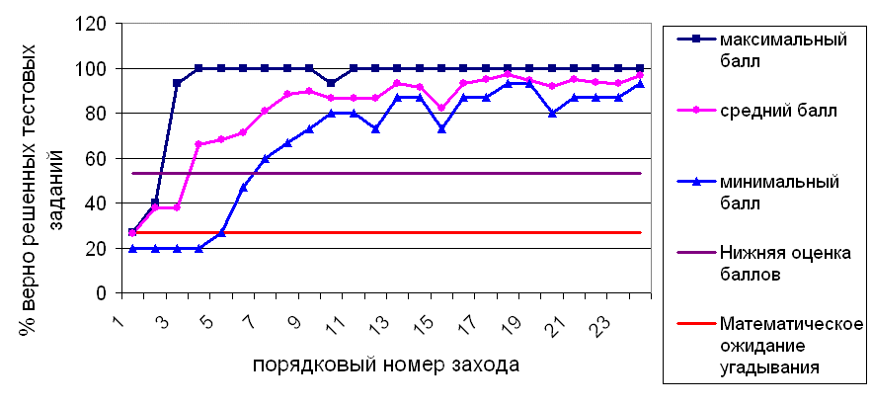
Рис. 1. Динамика успехов группы пользователей при работе с АОС

Более внимательный анализ учебного процесса показал, что выделение отдельного режима тестирования с расширенными функциями интеллектуальной обработки данных и знаний вполне оправдано. Наибольший эффект был получен для таких процессов АОС как адаптация контроля и корректировка оценки текущего уровня знаний, опираясь на предложенную модель организации модели ЭУК. В качестве примера на рисунке 2 приведена динамика переходов между обучающим и итоговым режимами тестирования одного из участников эксперимента. Светлыми маркерами обозначены попытки самоконтроля в обучающем режиме тестирования, а темными – в итоговом.

Рис. 2. Динамика успехов при переходе между режимами обучающего и итогового тестирования

Другой график, характеризующий процесс обучения, представлен на рисунке 3. На нём отражена частота обращения к отдельным функциям АОС по времени. Примечательна тенденция переходов между режимами итогового тестирования, итогового тестирования и обучения. Здесь чётко прослеживается стремление обучаемых «сдать» курс с наименьшими затратами времени и преимущество работы с интеллектуальным режимом контроля, базирующемся на расширенной модели ЭУК. Интеллектуальные механизмы поправки оценок и индивидуализации тестовой выборки приводят к тому, что пользователь вынужден возвращаться к недостаточно освоенному учебному материалу. Для ускорения поиска нужной информации АОС предполагает генерацию расширенных рекомендаций, касающихся дальнейшей работы с ЭУК в соответствии с текущим уровнем знаний пользователя и продекларированных им целей работы с курсом. Из этого следует, что и с технологической, и с психологической точек зрения расширенная модель ЭУК и режим обучающего тестирования, как инструменты организации боратной связи между пользователем и АОС, позволяют ускорить освоение дидактического материала.

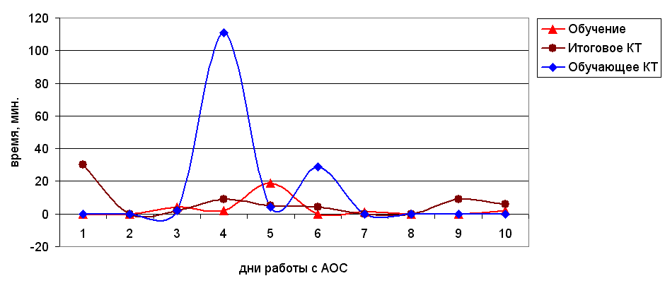
Рис. 3. Временные характеристики работы с отдельным разделом в ЭУК

- Заключение

Следует отметить, что автоматизация анализа данных и знаний по результатам работы с автоматизированными обучающими системами с множеством дисциплин вполне достижима в рамках одного программного пакета. Для этого необходимо перейти к расширенному представлению ситуации обучения и контроля за счёт ввода дополнительных факторов, т.е. обрабатывать модель представления учебного курса, построенную относительно целей обучения. Применение методов семантических сетей и экспертных систем должны базироваться на потребностях, как разработчиков электронных учебных курсов, так и самих пользователей. Сочетание методов математической статистики, искусственного интеллекта и анализа данных позволят добиться качественной индивидуализации учебного процесса, даже если он проходит в полностью автоматизированном режиме.

Литература

[1] Цибульский, Г.М. Автоматизированные обучающие системы / Г.М. Цибульский, А.М. Кутьин, Е.И. Герасимова, В.А. Ерошин // Вестник Красноярского государственного технического университета. Вып. 33. Математические методы и моделирование. Красноярск: ИПЦ КГТУ, 2004. С. 267 – 286.
[2] Устинов, В.А. Структура электронного учебного курса / В.А. Устинов, В.А. Углев // Информатика и образование. 2007. - №8 - С. 123 - 125.
[3] Доррер, Г.А. Технология моделирования и разработки учебных электронных изданий / Г.А. Доррер, Г.М. Рудакова. – Новосибирск: Со РАН, 2006. – 272 с.
[4] Углев, В.А. Проблема целеполагания при организации компьютерного тестирования для процесса обучения / В.А. Углев // Системный анализ в проектировании и управлении: Материалы XII Международной научно-практической конференции: в 3 ч. Ч. 3. - СПб.: Политехн. ун-т., 2008. - С. 132 - 133.
[5] Углев, В.А. Модель индивидуализации траектории обучения в автоматизированных обучающих системах с применением обучающих тестов и экспертных систем / Углев В. А. // Нейроинформатика, ее приложения и анализ данных: XVI Всероссийский семинар. - Красноярск, 2008. - С. 153 - 157.
[6] Гаврилова, Т.А. Базы знаний интеллектуальных систем / Т.А. Гаврилова, В.Ф. Хорошевский. – СПб.: Питер, 2001. – 384 с.
[7] Загоруйко, Н.Г. Прикладные методы анализа данных и знаний / Н.Г. Загоруйко. – Новосибирск: Изд-во ИН-та математики, 1999. – 270 с.
[8] Углев, В.А. Обучающее компьютерное тестирование как инструмент управления индивидуализацией траектории обучения / В.А. Углев, В.А. Устинов // Решетневские чтения: Материалы XII Международной научной конференции. - Красноярск: Сиб. гос. аэрокосмич. ун-т, 2008. - С. 364 - 366.
[9] Строганов, В.Ю. Комплексная автоматизация и моделирование адаптивных процессов тестового контроля и обучения в системе аттестации и подготовки кадров предприятий промышленности и транспортного комплекса: дис. …доктора тех. наук: 05.13.06 / В.Ю. Строганов - М., 2004.–396 с.
[10] Uglev V.A., Samrina F.I. Using of possibilities in learning tests for individualization of displaying material in electronic education courses // Modern Techniques and Technologies: The fourteenth International Scientific and Practical Conference of Students, Postgraduates and Young Scientists (MTT’2008), Tomsk, Tomsk Polytechnic University. - Tomsk: TPU Press, 2008.- p. 96 - 100.
[11] Рубан, А.И. Методы анализа данных: Учеб. пособие. 2-е изд. / А.И. Рубан. – Красноярск: ИПЦ КГТУ, 2004. – 319 с.
[12] Заде, Л. Понятие лингвистической переменной и его применение к принятию приближенных решений. – М.: Мир, 1976. – 168 с.
[13] Углев, В.А. Обучающее адаптивное тестирование с применением экспертных систем / В.А. Углев // Информационные технологии в образовании и науке: Материалы Всероссийской научно-практической конференции: В 3 ч. Ч. 3. - М.: МФА, 2006. - С. 606 - 611.

Такой подход позволяет добиться многовариантности представления ЭУК относительно жесткой системы хранения данных в структуре АОС как в разрезе структуры дисциплины, так и в отношении цели её освоения пользователем.
Под целью изучения здесь подразумевается следующий набор альтернатив: стандартизированный курс, расширенный курс, углубленный курс, ознакомление, изучения теоретической части, изучения практических методов [7].
Здесь приведён результат педагогического эксперимента на примере дисциплины «имитационное моделирование экономических процессов», проводимого в 2009 году на базе программного пакета обучающего тестирования СиТест.

